Beschrijving lesonderwerpen

1a.  1b. | Titel lesonderwerp  Thema-onderdeel | Praktijkles / Theorie  Aanleg Beplanting (haag, boom, heester/vaste planten)  Bodemverbetering (spitten met een voor)  Aanleg Gazon (egaliseren, kielsteek, inzaaien)
2. | Geschikt voor niveau en leerjaar | Niveau 3 en 4, Leerjaar 1  Periode 3A
3 | Doel van het lesonderwerp | - Het leren van praktische en theoretische vaardigheden m.b.t. aanleg van de tuin.
4 | Leerdoelen van het lesonderwerp | - systematisch leren werken  - veilig werken met gebruik van juiste gereedschappen  - vaktechnische aanleggen van tuinen
5 | Werkprocessen / competenties | -
6 | Op welke wijze wordt het lesonderwerp aangeboden (didactisch)  Verbinding met context (beroep) | Het aanleggen van tuinen in de praktijk
7 | Door wie wordt het lesonderwerp ontwikkeld | VSED / WLHA
8 | Door wie wordt het lesonderwerp  gegeven | VSED / WLHA
9 | Hoe wordt het lesonderwerp  beoordeeld | 80% van het aanbod (onderdelen) moeten voldoende zijn.
10 | Waar wordt het coachonderwerp  uitgevoerd | nvt
11 | Studiebelastingsuren voor de  deelnemer  Aantal uren begeleiding  Aantal uren per week  Totaal aantal weken  Voorkeur periode | Programma op basis van 3 lesuren (50min) per week.  1: Uitzetten / Spitten 4m x 4m  2: Spitten  3: Egaliseren (afschuimen/harken) 4mx4m  4: Uitzetten boomplanten incl. boompaal  5: Haag planten  6: Heesters / Vaste Planten  7: Egaliseren voor aanleg Gazon, kielsteek  8: Maairand / oplevering  14 en 15 april. 22 april opruimen
12 | Hoeveel studenten kunnen minimaal / maximaal deelnemen | 14
13 | Map in KISS of bronnen  Voorkeur startpagina Wikiwijs | Opdracht in Wikiwijs

Praktijkles; Aanleg Tuin op onderdelen
Docent: E. Vos evos@aoc-oost.nl / A. Welhuis awelhuis@aoc-oost.nl
Periode 1, schooljaar 2013-2014

- Aanleg Beplanting (haag, boom, heester/vaste planten)
- Bodemverbetering (spitten met een voor)
- Aanleg Gazon (egaliseren, kielsteek, inzaaien, zoden)

Je gaat individueel een tuin van 4 meter bij 4 meter aanleggen. Dit doe je in verschillende stappen die per week worden uitgevoerd.
Elke week ontvang je een cijfer. Aan het eind worden deze cijfers gedeeld en komt er een eindcijfer uit. Dit telt mee voor je eerste rapport.

Programma op basis van 3 lesuren (150min) per week.

Week 1: Uitzetten / Spitten 4m x 4m
Week 2: Spitten
Week 3: Egaliseren (afschuimen/harken) 4mx4m
Week 4: Uitzetten boomplanten incl. boompaal + boomband
Week 5: Haag planten
Week 6: Heesters / Vaste Planten planten
Week 7: Egaliseren voor aanleg Gazon, kielsteek
Week 8: Maairand / oplevering
Hieronder een schets van het uiteindelijke resultaat:
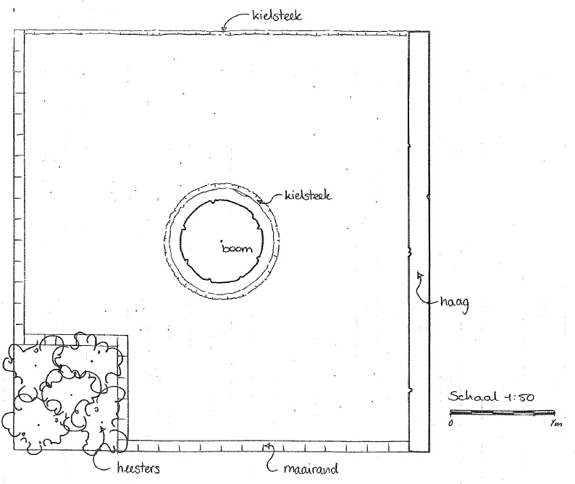

Gereedschappen:

Uitzetten: haakse hoek, meetband, piketten, pootlijn/touw
Spitten: spade, bats
Egaliseren: bats, hooihark
Planten: bats, spade, cultivator, emmer, snoeischaar
Maairand: stratenmakershamer, pootlijn/touw, haakse hoek, bats

